ACTIVIDAD 1
Fotosíntesis
Vía C3 | Vía C4 | Vía CAM
Es el metabolismo más común entre las plantas. Anatómicamente, el mesófilo está diferenciado en esponjoso y en empalizada. Este tipo de planta fijan el CO2 realizando el ciclo de Calvin, catalizado por la enzima Rubisco. Existe un proceso respiratorio no mitocondrial que consume O2 y produce CO2 estimulado por la luz, conocido como fotorrespiración.  Disminuye la capacidad fotosintética. | Se da en plantas de ambientes más cálidos y secos. El CO2 llega a las células mesófilas, y se fija por la enzima fosfoenolpiruvato (PEP) que tiene más afinidad por el CO2 que la Rubisco. Este CO2 se convierte en malato y aspartato que pasarán a las células de la vaina, donde se transformarán en CO2 que sigue el ciclo de Calvin. La fotorrespiración es inexistente o muy pequeña.  Las plantas C4 tienen un mayor gasto energético porque requieren la producción de una enzima extra,  PEP. | Estas plantas carecen de una capa de células de empalizada bien  definida. En esta vía los procesos fotosintéticos muestran una separación temporal en vez de física. Constan de una fase en la que los estomas se abren durante la noche entrando CO2 y saliendo agua. El CO2 será transformado en malato por la PEP. En la fase diurna, encontramos los estomas cerrados y la reserva de malato  producida por la noche se transforma en CO2 que permite el inicio del ciclo de Calvin.  Las CAM al dividir el metabolismo en noche y día

Vía C3 | Vía C4 | Vía CAM
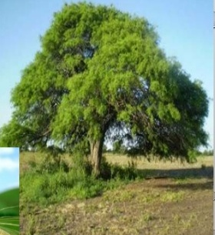 | 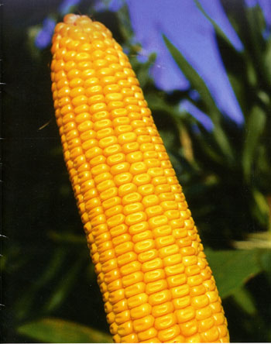  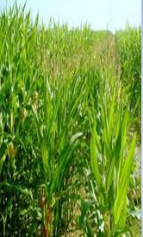 | 